Фотография | Должность | ФИО | Рабочий телефон | Адрес электронной почты | График работы
 | директор | Канукоева Мадина Биляловна | 88663075291 | canukoeva2011@yandex.ru | Понедельник-суббота  8.00-17.00
 | Зам. директора по УВР | Кибишева Асият Муаедовна | 88663075291 | kibias@yandex.ru | Понедельник-суббота  8.00-17.00
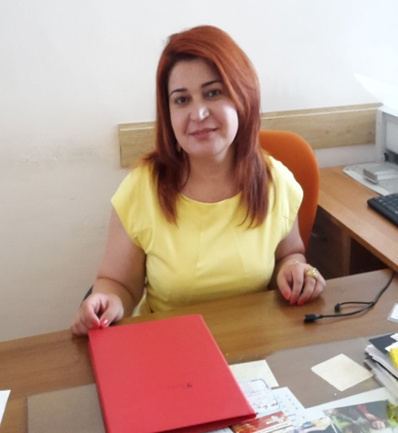 | Зам. директора по ВР | Канукоева Залина Мишевна | 88663075291 | zalina.kanukoewa@mail.ru | Понедельник-суббота  8.00-17.00

